Aufgabe 1: Wasserversorgung

- Wie wird momentan Trinkwasser für Masdar hergestellt? Beschriften Sie die Skizze.
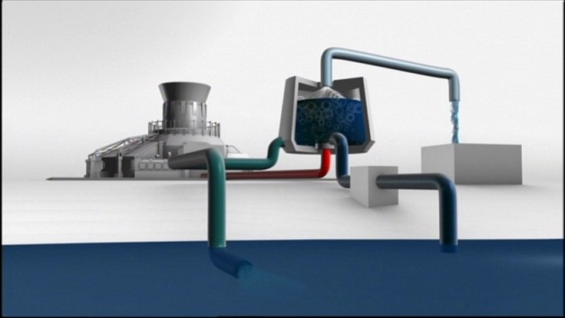
Bild: Masdar - Stadt der Zukunft
- Wie unterscheidet sich die ursprünglich geplante Umkehrosmose-Anlage von der oben beschriebenen?
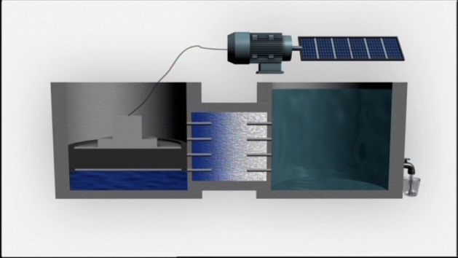
Bild: Masdar - Stadt der Zukunft
Aufgabe 2: Verkehr

- Beschreiben Sie das Verkehrskonzept (PRT, Personal Rapid Transit) von Masdar.
________________________________________________________________________________________________________________________________________________________________________________________________________________________________________________________________________________________________________________________________________________________________________________________________________________________________________________________________________
- Würden Sie sogenannte POD-Cars nutzen, wenn es ein Angebot in Ihrem Wohnort gäbe? Begründen Sie Ihre Antwort.
____________________________________________________________________________________________________________________________________________________________________________________________________________________________________________________________________________________________________________________________________________________________________________________________

